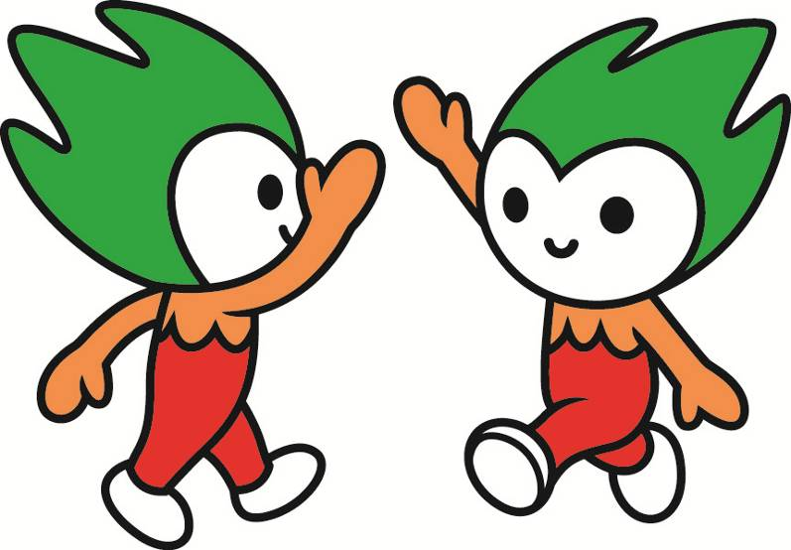

「共に 生きる」意味を ひとりひとりが 考え、
みんなが 手をつなぐ 社会で あってほしい
という 願いを 込めて… ♥ ♥ ♥

- サポートファイルについて
- フェイスファイル
- 幼児期ファイル
- 学齢期ファイル
- 青年期・成人期ファイル
- マイファイル

山 口 県

サポートファイルについて
（作成の目的）

★ このファイルは、障がいのある人や 支援の必要な人が、生涯にわたり 安心で安全な生活を送ること、教育をはじめとして 一貫性のある支援を 受けられることを 願い、作成しました。
★ このファイルに、健康や育ち・暮らし・特性などを 記録しておき、ご本人のことをよく知ってもらうため、それぞれにあわせて選択して 更には必要に応じて 追加や作成をし、活用してください。
★ このファイルは、ご本人または保護者が管理します。また、記入については、ご家族や支援者など ご本人のことをよく知っている人が行ってください。
★ このファイルは、ご本人の成長や 変化に伴い、時々書換えをすることが 必要です。 相談機関・学校・福祉サービス事業所・行政の窓口・医療機関などで、このファイルを提示していただき、確認・見直しを一緒にしてください。（支援者の方々は、ご協力をお願い致します）

【個人情報保護について】
★ このファイルには、ご本人の個人情報はもとより、支援者や関係機関に関する情報が 多く含まれていますので、使用時は プライバシーに 十分 配慮して 慎重に 取り扱ってください。
★ 使用にあたっては、ご本人 または 保護者が許可した支援者だけが サポートファイルを 活用できます。
★ 第三者に情報を提供すること、またコピーなどして 二次的に使用する場合は、必ず ご本人 または保護者の承諾を得てください。

ここで言う「保護者」には、親権者や 後見人のほか、施設利用者にとっての施設の管理者等、親権者に準ずる立場で本人支援を行っている方も 含まれます。


サポートファイルの記入にあたって（保護者の方へ）

１．サポートファイルの構成
ファイル名 | ファイル内容
★ サポートファイルについて (前文) | ・作成目的 ・取扱説明 ・個人情報保護  ・ファイル構成と保管について
★ フェイスファイル | ・基本情報 ・生育歴 ・医療情報  ・福祉情報 ・所属相談歴
★ 各期ファイル  （・幼児期 ・学齢期 ・青年期成人期 ・ご本人用 ） | ・基本シート  ・詳細シート

２．サポートファイルは、幼児期・学齢期・青年期成人期・マイファイル(ご本人用)の ４つに分けて、年齢や状況・支援の目的に応じて使えるよう、またご本人が使えるよう各種シートを用意しています。必要なシートを選んで提示することで、支援に必要な情報を効率的に提供することができます。
３．保護者は、サポートファイルを使ってみようと思ったときから気負わずに書き始めてください。サポートファイルの使用は義務ではありません。負担が大きいと感じたら、まずはフェイスファイルと各期ファイルの基本シートを作成してみましょう。
４．サポートファイルの様式・記入欄は、必要と思われる事項を想定し作成していますが、保護者が必要と感じる箇所だけ記入されても結構です。
５．フェイスファイルは、ご本人にとって大切な内容を記載するようになっています。これを記入することで支援者に必要な基本情報を提供することができます。分からないことについては支援者に協力してもらいながら書きましょう。
６．ご本人の成長とともに記入した内容を書き加えたり、書き直したりすることが必要となりますが、そのときは関係機関の担当者などと一緒にご本人の現状を確かめながら書きましょう。

☆ 幼児期・学齢期の場合…例えば年度初めに、療育の支援者や担任の先生と。

☆ 青年成人期の場合 ……障害福祉サービスの更新時や障害程度区分の聞き取り調査時などに、障害福祉担当者と。また必要に応じて障害福祉サービス事業所の担当者などと。
７．足りないページがあれば追加したり、余白を活用したり、写真やカードを差し込んだり、また様式のほかにも支援に必要な情報（個別支援計画・個別の教育支援計画など）を差し込むなど、自分にあった使い方をしてみましょう。
８．古いページも捨てずに取っておきましょう。あとで貴重な成長の記録となりますので大切に保存しましょう。
９．様式はインターネット経由で山口県のホームページからダウンロードが可能です。それにより、画面上で直接様式に書き込んで印刷することも可能です。
10．記入にあたっては、「××できません」だけでなく「××できませんが○○はできます」とか 「△△すれば○○できます」という書き方をしましょう。

ファイルの構成と保管方法について

▽ このサポートファイルは、基本的に 「クリアファイル」という 文具に 差し込んで 保管することを 前提と しています。
▽ 印刷する 用紙は、通常の コピー用の 「A４サイズ」という 用紙で 十分です。
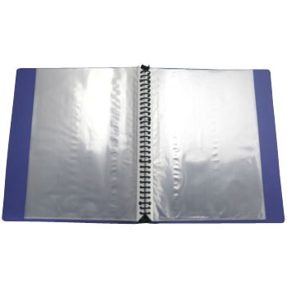
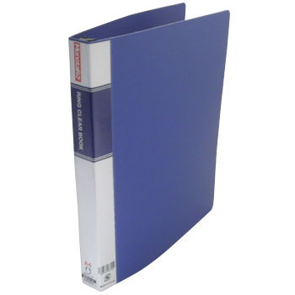
▽ クリアファイルは、文房具店等での市販品に下の写真（差し替え式クリアファイル）のようなものが ありますので、購入して使用して下さい。その際、これから 保管をしてゆく中で 少しずつファイルが 増えていくことを考えて、適当な厚さの物を 選んでください。

▽ ダウンロードするファイルの 印刷余白の設定は、上下左右とも15mmになっています。ファイルの用紙だけでの ホッチキス綴じや「２穴式バインダー」で 使用する際は、余白に お気を付けください。
▽ よく使うファイルは、コピーをとって、「20枚綴ファイル」のようなもので、その目的別（お医者さん用や 学校用など）に 別冊を 作ると、より便利です。
▽ パソコンを 使用できる方は、ファイルをダウンロードして、直接入力することも できます。レイアウト崩れに 注意しながら 各自の責任で 活用してください。
▽ 挿絵の「ちょるる」の 使用については、このファイルへの添付 及び印刷物についての許可を 得ておりますが、その他の目的で使用するためには、山口県の許可が 必要ですので ご注意ください。

「手をつなごう！サポートファイルやまぐち」の完成に寄せて

このたび、平成23年度山口県委託事業として、「手をつなごう！サポートファイルやまぐち」が完成いたしました。これが障がいのある人や支援の必要な人の支援ツールとして、活用していただけることを切に望んでいます。編成を行う中で、書きやすくするために膨大なページ数になりましたが、全てに記入する必要はありません。ご本人の年齢に合わせて、必要な所を記入していただき、それぞれの場面に応じたサポートファイルを作って、活用していただければと思っています。

「手をつなごう！サポートファイルやまぐち」は、『作ること、持つこと』自体にも意味があると思っています。作っていく過程で、保護者が何を記録しておいたらよいかが、わかってくると思いますし、相談の場で、支援者に何を話せばよいかもわかってくると思います。定期的に記録を書き換えることにより、お子様の成長記録にもなります。親亡き後のお子様への思いを伝えるものにもなりうると思います。

例えばファイルを通じて、学齢期から青年･成人期への継続または連続した支援を受けやすくなったり、ご本人と家族、支援者の連携が深まっていくというかたちで「実際に人の役に立つ、生きたサポートのツールになること」が一番の願いです。
保護者の皆様、ひとりで作ろうとしないで、身近な支援者と共に、このファイルを作り上げて、思いを詰め込んで下さい。そうした作業を通じて、ご本人の新たな一面を見出すこともできるのではないでしょうか。
最後になりましたが、「手をつなごう！サポートファイルやまぐち」の作成にご協力いただいた全ての皆様に、衷心より厚くお礼申し上げます。本当にありがとうございました。

平成２４年 ３月 吉日
検討委員会委員長 佐 藤 潔

財団法人 山口県手をつなぐ育成会
サポートファイル検討委員会
（順不同）

大 嶋 宏 史（山口県手をつなぐ育成会）
佐 藤 潔（王司山田園） 岩 崎 泰 経（山口県発達障害者支援センター）
錦 谷 浩 文（萩市障害者支援施設さんみ苑） 田 中 里 美（山口市手をつなぐ育成会阿知須支部）
藤 中 英 紀（障害者就業･生活支援センター蓮華） 岸 田 あすか（NPO法人シンフォニーネット）
近 藤 輝 美（本人部会 きららの会） 桶 本 泰 仁（きららの会 支援者）
藤 岡 直 樹（山口県教育委員会） 山 本 徹（山口県障害者支援課）
藤 田 久 美（山口県立大学） 浜 本 秀 子（県育成会事務局）

